数字孪生胶东调水先行先试介绍
胶东调水工程作为国家水网T字型大动脉关键一环，面对多水源联合、多工程混联、多工况切换的复杂调度挑战，工程深入贯彻水利部数字孪生建设部署，构建具有四预功能的数字孪生平台，以1+5架构推动管理从人治向智治跨越。聚焦水量均衡调配难，打造全线智慧调配系统，实现多水源精准联调，支撑三水四线优化配置格局；针对优化调度控制难，首创中心智慧调度+现地智能控制模式，现了从调度指令下达到闸门动作的秒级响应；围绕安全运行管理难，通过综合预警告警平台与泵站健康诊断、水库矩阵管理系统，构筑安全立体防线。
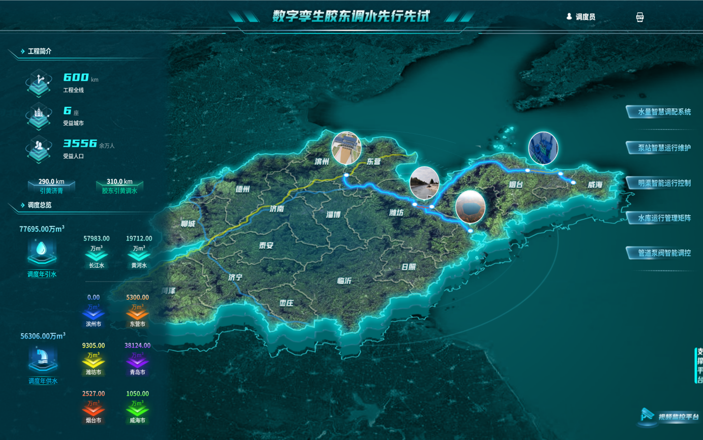
图1 数字孪生胶东调水先行先试系统
系统实现了从全线水量调度到明渠梯级控制的全链条应用实践，以2025年3月15日向烟台威海调水为例，全线水量智慧调配系统首先基于年调度方案与实时水情，智能生成旬调度方案并精准分解指令；明渠梯级闸泵智能控制系统随即响应，调用短期调度模型对闸群进行联合推演优化，驱动现地智能终端自动执行、滚动修正执行偏差。通过系统全链条应用实践，模型方案响应了快速分水需求，在明渠试点段各闸门联合调控下，宋庄分水闸提前3天达到分水条件后开始分水。闸门调控精度达到分钟级、厘米级，保障本年度成功向烟台、威海供水3500万方，实现了调度业务的纵向贯通与工程运行的精准控制。
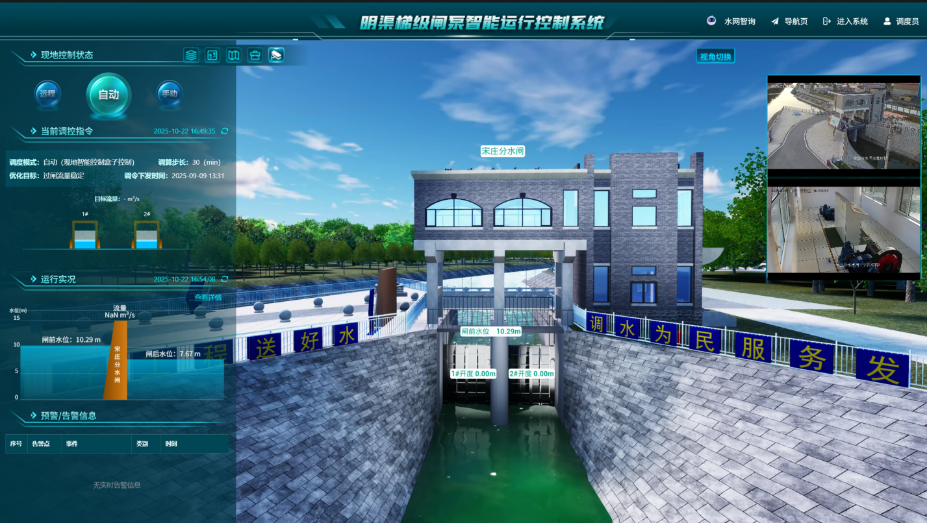
图2 明渠梯级闸泵智能控制子系统
展望未来，胶东调水将持续深化数字孪生应用，逐步推广至工程全线及全业务场景，推动由“数字工程”向“智慧工程”的迭代升级，全面提升水资源优化配置与供水保障能力，为山东现代水网建设及国家级水网先导区构建提供强有力的数字化支撑与智慧化样板。

